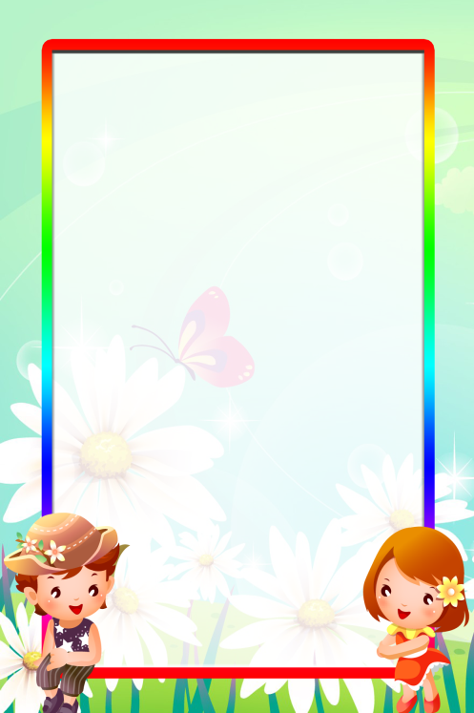

**Образовательная область:**

**«Физическое развитие»**

Тема: «Игровой самомассаж»

**ИГРАЕМ ВМЕСТЕ**



***Игровой самомассаж***

*Одной из основных задач, стоящих перед педагогами, является воспитание здорового подрастающего поколения. В последние годы наблюдается ухудшение состояния здоровья детей. Это обусловлено многими факторами. Помимо неблагоприятных климатических особенностей на здоровье детей отрицательно влияют ухудшение экологической обстановки, электронно-лучевое, «металло-звуковое» облучение детей (компьютерные игры, длительное пребывание перед телевизором, просмотр видеофильмов, постоянно звучащая рок-музыка), а также социальная напряженность в обществе и итенсификация процесса обучения. Возникла необходимость оздоровления детей, создание здоровьесберегающих технологий для решения задач улучшения здоровья детей.*

*Дошкольный возраст – один из наиболее ответственных периодов в жизни каждого человека. Именно в эти годы закладываются основы здоровья, гармоничного умственного, нравственного и физического развития ребенка, формируется личность человека.*



*Игровой метод придает учебно-воспитательному процессу привлекательную форму, облегчает процесс запоминания и освоение упражнений, повышает эмоциональный фон занятий, способствует развитию мышления, воображения и творческих способностей ребенка.*

*Игровой самомассаж - нетрадиционный вид упражнений, помогающий естественно развиваться организму ребенка, морфологически и функционально совершенствоваться его отдельным органам и системам.*

*«Игровой самомассаж» является основой закаливания и оздоровления детского организма. Выполняя упражнения самомассажа в игровой форме, с музыкальным сопровождением, дети получают радость и хорошее настроение. Такие упражнения способствуют формированию у ребенка сознательного стремления к здоровью, развивая навык собственного оздоровления.*



**«Утка и кот»**

**Массаж биологически активных зон для профилактики простудных заболеваний**

**А уточки, а уточки**

**Все топают по улочке.**

**Идут себе вразвалочку**

**И крякают считалочку.**

**Утка крякает, зовет**Поглаживать шею ладонями сверху

**Всех утят с собою,**вниз.

**А за ними кот идет,**Указательными пальцами растирать

**Словно к водопою.**крылья носа.

**У кота хитрющий вид,**Пальцами поглаживать лоб от середины

**Их поймать мечтает!**к вискам.

**Не смотри ты на утят-** Раздвинуть указательный и средний

**Не умеешь плавать!**пальцы, сделать «вилочку» и массировать

точки около уха.



**«Дождик»**

**Массаж спины под песню Е. Поплянской (сб. «А мы на уроке – играем»)**

**Дождик бегает по крыше-**Встать друг за другом «паровозиком»

**Бом! Бом! Бом!**и похлопывать друг друга по спине**.**

**По веселой звонкой крыше-**

**Бом! Бом! Бом!**

**Дома, дома посидите-**Постукивание пальчиками**.**

**Бом! Бом! Бом!**

**Никуда не выходите-**

**Бом! Бом! Бом!**

**Почитайте, поиграйте-**Поколачивание кулачками**.**

**Бом! Бом! Бом!**

**А уйду-тогда гуляйте-**

**Бом! Бом! Бом!**

**Дождик бегает по крыше-**Поглаживание ладошками**.**

**Бом! Бом! Бом!**

**По веселой звонкой крыше-**

**Бом! Бом! Бом!**



**«Чтобы не зевать от скуки»**

**Оздоровительный массаж всего тела: быстрые, частые хлопки на соответств. слова**

**Чтобы не зевать от скуки, Постучим и тут, и там,**

**Встали и потерли руки, И немного по бокам.**

**А потом ладошкой в лоб Не скучать и не лениться!**

**Хлоп-хлоп-хлоп. Перешли на поясницу.**

**Щеки заскучали тоже? Чуть нагнулись, ровно дышим,**

**Мы и их похлопать можем. Хлопаем как можно выше.**

**Ну-ка дружно, не зевать:**

**Раз-два-три-четыре-пять*. Муз. рук-тель показывает ежика.***

**Вот и шея. Ну-ка, живо**

**Переходим на загривок. По сухой лесной дорожке-**

**Топ-топ-топ-топочут ножки.**

**А теперь уже, гляди, Ходит-бродит вдоль дорожек**

**Добрались и до груди. Весь в иголках серый ежик.**

**Постучим по ней на славу:**

**Сверху, снизу, слева, справа.**(вставка про ежика для сказки

«Рукавичка»)



**«Божьи коровки»**

**Дети выполняют массаж ног**

**Божьи коровки, папа идет,**Сидя, поглаживать ноги сверху донизу

**Следом за папой мама идет,** Разминать ноги

**За мамой следом детишки идут,** Похлопывать ладошками

**Вслед за ними малышки бредут** Поколачивать кулачками

**Юбочки с точками черненькими.** Постукивать пальцами

**На солнышко они похожи,** Поднять руки вверх и скрестить кисти,

**Встречают дружно новый день**. широко раздвинув пальцы

**А если будет жарко им,**Поглаживать ноги ладонями и спрятать

**То спрячутся все вместе в тень.**Руки за спину**.**



**«Черепаха»**

**Самомассаж тела**

**Шла купаться черепаха**Дети выполняют легкое пощипывание

**И кусала всех со страха**пальцами рук груди, ног.

**Кусь! Кусь! Кусь! Кусь!**

**Никого я не боюсь!**

**Черепаха Рура!**Дети поглаживают себя ладонями,

**В озеро нырнула,**выполняя круговыедвижения и

**С вечера нырнула**приговаривают.

**И пропала… Э-эй,**

**Черепашка Рура,**

**Выгляни скорей!**